Лабораторная работа № 1
Тема: Основные методы шифрование
Цель работы: Изучить основные методы шифрование и дешифрование данных

Методические указания к лабораторной работе

Шифры замены. Одной из простейших форм такого шифра является циклический сдвиг алфавита на определенное количество символов (так называемый шифр Цезаря).
Английском алфавите, если алфавит сдвинуть на 3 символа:
а | b | c | d | e | f | g | h | i | j | k | l | m | n | o | p | q | r | s | t | u | v | w | x | y | z
1 | 2 | 3 | 4 | 5 | 6 | 7 | 8 | 9 | 10 | 11 | 12 | 13 | 14 | 15 | 16 | 17 | 18 | 19 | 20 | 21 | 22 | 23 | 24 | 25 | 26
d | e | f | g | h | i | j | k | l | m | n | o | p | q | r | s | t | u | v | w | x | y | z | a | b | c

Например
сообщение: meet me at sunset
Шифротекст: phhw ph dw vxqvhw

Пример выполнения задания
Рассмотрим пример шифрации строки сообщения методом циклического сдвига алфавита. В приведенном алгоритме ASCII-код каждого символа входящей последовательности сдвигается на 3 единицы, и записывается в выходную последовательность.
Var s1,s2: String; {s1 – исходная строка, S2 - шифртекст}
i: Byte;
Begin
Writeln('Введите исходную строку'); Readln(s1);
{Шифрация}
s2:='';
For i:=1 to length(s1) do
Begin
If ord(s1[i])<253 Then s2:=s2+chr(ord(s1[i])+3)
Else s2:=s2+chr(ord(s1[i])+3-255)
End;
Writeln('Зашифрованная строка - ', s2);
{Дешифрация}
s1:='';
For i:=1 to length(s2) do
Begin
If ord(s2[i])<253 Then s1:=s1+chr(ord(s2[i])-3)
Else s1:=s1+chr(ord(s2[i])-3+255)
End;
Writeln('Дешифрированная строка - ',s1);
Readln;
End.

Данный метод относится к разряду классических, и в практическом использовании дает крайне ненадежную степень стойкости криптоалгоритма. Если брать в расчет только символы английского алфавита, есть всего 26 возможных вариантов сдвига, и все их можно перебрать за сравнительно короткое время.
Лучшим вариантом по сравнению вышеприведенным является использование неупорядоченного алфавита, а не простого сдвига. Еще одним недостатком метода простого постоянного сдвига является то, что при кодировании этим методом сохраняются на своих местах пробелы между словами. Это еще более упрощает задачу взломщика, поэтому пробелы также следует кодировать.
Например, вы можете задать следующее соответствие строк, одна из которых содержит упорядоченный алфавит, а вторая, задающая преобразование, - его рандомизированную версию:
abcdefghijklmnopqrstuvwxyz<space>
qazwsxedcrfvtgbyhnujmikolp

Дает ли эта рандомизированная версия существенное улучшение по сравнению с предыдущей версией, использовавшей простой постоянный сдвиг? Ответ будет утвердительным, так как теперь имеется большее количество способов упорядочения алфавита.
Если зашифровать предыдущее сообщение данным методом
meet me at sunset
то оно будет выглядеть следующим образом:
tssjptspqjpumgusj

Следует отметить, что даже этот улучшенный алгоритм шифрования заменой с легкостью может быть взломан при использовании частотных таблиц английского языка, в которых содержится частотная информация по каждой букве алфавита. Например, просмотрев закодированное сообщение и увидев, что наиболее часто в нем встречается буква s, можно предположить, что она заменила букву е, самую часто встречающуюся букву английского алфавита, а р должна заменять собой пробел. Так, методом последовательного перебора, может быть расшифрована и остальная часть сообщения. Далее, чем больше объем кодированного сообщения, тем проще расшифровать его с помощью частотных таблиц.
Для того, чтобы замедлить процесс расшифровки сообщения взломщиком, применяющим частотные таблицы, можно воспользоваться шифром с множественными заменами. В этом случае одна и та же буква открытого текста не обязательно будет преобразовываться в одну и ту же букву зашифрованного сообщения. Этого можно добиться, включив второй рандомизированный алфавит и переключаясь между ними по заранее предопределенному методу. К примеру, реализовать переключение алфавитов после каждого символа исходного сообщения.
При использовании шифрования с множественными заменами взломать шифр с помощью частотных таблиц становится намного сложнее, так как при различных условиях одна и та же буква заменяется разными символами. Если хорошенько подумать, то с помощью нескольких рандомизированных алфавитов и более совершенного механизма переключения между ними можно добиться построения такого алгоритма, в результате применения которого все алфавитные символы будут появляться с одинаковой частотой. При взломе такого алгоритма частотные таблицы языка будут практически бесполезны.
Можно также воспользоваться модернизацией шифра Цезаря, используя циклический сдвиг алфавита с применением числового ключа (Таблица Вижинера, шифр Гронсфельда).

Шифр Гронсфельда. Шифр, обычно называемый шифром Гронсфельда, состоит в модификации шифра Цезаря числовым ключом. Для этого под сообщением пишут ключ. Если ключ короче сообщения, то его повторяют циклически. Шифровку получают будто в шифре Цезаря, но отсчитывая необязательно только третью букву по алфавиту, а ту, которая сдвинута на соответствующую цифру ключа. Так, применяя в качестве ключа группу из трех начальных цифр числа "пи", а именно 314, получаем шифровку:
сообщение СОВЕРШЕННО СЕКРЕТНО
ключ 3143143143143143143
шифровка ФПЖИСЬИОССАХИЛФИУСС

Чтобы зашифровать первую букву сообщения С используя первую цифру ключа 3, отсчитывается третья по порядку от С в алфавите буква С-Т-У-Ф и получается буква шифровки Ф.

Шифр Виженера. Этот шифр можно описать таблицей шифрования, иногда называемой таблицей Виженера, по имени Блеза Виженера, дипломата XVI века, который развивал и совершенствовал криптографические системы:

 | А | Б | В | Г | Д | … | Э | Ю | Я
А | Б | В | Г | Д | Е | … | Ю | Я | А
Б | В | Г | Д | Е | Ж | … | Я | А | Б
В | Г | Д | Е | Ж | З | … | А | Б | В
 | … | … | … | … | … | … | … | … | …
Ю | Ю | Я | А | Б | В | … | Ы | Ъ | Э
Я | Я | А | Б | В | Г | … | Ъ | Э | Ю

Каждая строка в этой таблице соответствует одному шифру замены вроде шифра Юлия Цезаря для алфавита, дополненного пробелом. При шифровании сообщения его выписывают в строку, а под ним ключ. Если ключ оказался короче сообщения, то его циклически повторяют. Шифровку получают, находя символ в колонке таблицы по букве текста и строке, соответствующей букве ключа. Этот очень распространенный вид шифра сохранился до наших дней.
Например (ключ АВА)

сообщение: БАГАВА
ключ: АВААВА
шифровка: ВГД Б Е Б

Пример выполнения задания
В качестве примера выполнения задания рассмотрим функцию Сode, которая шифрует исходную строку st_in с помощью системы Вижинера с ключом Key и возвращает зашифрованную строку. Исходное сообщение может содержать прописные буквы русского алфавита и пробел.
{Функции shift и shift_ преобразуют код ASCII символа в порядковый номер по алфавиту}
function shift(k:integer):integer;
begin if k>127 then shift:=k-127 else shift:=0; end;
function shift_(k:integer):integer;
begin
if k>0 then shift_:=k+127
else shift_:=ord(' ');
end;
function Сode(st_in,key:string):string;
var
st:string;
i, j, k1, k2:integer;
begin
st:=''; j:=1;
for i:=1 to length(st_in) do begin
k1:=shift(ord(st_in[i]));
k2:=shift(ord(key[j]));
st:=st+chr(shift_((k1+k2) mod Alfasize));
inc(j);
if j>length(key) then j:=1;
end;
code:=st;
end;

Шифры перестановок
Шифр перестановки (transposition cipher) представляет собой метод шифрования, при котором символы, составляющие сообщение, переставляются в соответствии с определенным алгоритмом, скрывая таким образом смысл передаваемого текста. Одними из первых применять этот алгоритм начали древние спартанцы еще в 475 г до н.э. Они применяли для этой цели устройство, называемое "сциталой". Принципиально сцитала представляет собой полоску, наматываемую на цилиндр, причем текст пишется поперек. После этого полоска разматывалась и доставлялась получателю сообщения, который для расшифровки имел цилиндр такого же диаметра. Без цилиндра текст прочитать невозможно, так как буквы будут неупорядочены. На практике, однако, этот метод оставляет желать лучшего, так как всегда можно иметь набор цилиндров различных диаметров и продолжать попытки до тех пор, пока не будет получен читаемый текст.
Компьютеризованную версию сциталы можно получить, если поместить сообщение в массив одним способом, а затем переписать его другим способом.
Для пояснения идеи возьмем квадрат (матрицу) 8х8, будем записывать текст последовательно по строкам сверху вниз, а считывать по столбцам последовательно слева направо. Предположим, что требуется зашифровать сообщение: "НА ПЕРВОМ КУРСЕ ТЯЖЕЛО УЧИТЬСЯ ТОЛЬКО ПЕРВЫЕ ЧЕТЫРЕ ГОДА ДЕКАНАТ".
Н | А | _ | П | Е | Р | В | О
М | _ | К | У | Р | С | Е | _
Т | Я | Ж | Е | Л | О | _ | У
Ч | И | Т | Ь | С | Я | _ | Т
О | Л | Ь | К | О | _ | П | Е
Р | В | Ы | Е | _ | Ч | Е | Т
Ы | Р | Е | _ | Г | О | Д | А
_ | Д | Е | К | А | Н | А | Т

В таблице символом "_" обозначен пробел.
В результате преобразований получится шифровка: НМТЧОРЫ _А_ЯИЛВРД _КЖТЬЫЕЕПУЕЬКЕ_КЕРЛСО_ГАРСОЯ_ЧОНВЕ__ПЕДАО_УТЕТАТ
Ключом в данном случае является размер матрица, порядок записи открытого текста и считывания шифрограммы. Естественно, что ключ может быть другим. Например, запись открытого текста по строкам может производиться в таком порядке: 48127653,а считывание криптограммы может происходить по столбцам в следующем порядке: 81357642.

Двойная перестановка

Для дополнительной скрытности можно повторно шифровать сообщение, которое уже было зашифровано. Этот способ известен под названием двойная перестановка. Для этого размер второй таблицы подбирают так, чтобы длины ее строк и столбцов были другие, чем в первой таблице. Лучше всего, если они будут взаимно простыми. Кроме того, в первой таблице можно переставлять столбцы, а во второй строки. Наконец, можно заполнять таблицу зигзагом, змейкой, по спирали или каким-то другим способом. Такие способы заполнения таблицы если и не усиливают стойкость шифра, то делают процесс шифрования гораздо более занимательным.

Двойная перестановка столбцов и строк
Кроме одиночных перестановок использовались еще двойные перестановки столбцов и строк таблицы с сообщением. При этом перестановки определялись отдельно для столбцов и отдельно для строк. В таблицу вписывался текст и переставлялись столбцы, а потом строки. При расшифровке порядок перестановок был обратный.

Пример выполнения задания
Зашифровать входную последовательность символов методом перестановки, используя подстановку длиной в четыре символа. Использовать файлы в качестве источника исходной и приемника шифрованной информации.
program FileCoding;
const
Brk=4; { Длина подстановки }
type
Range=1..Brk;
const
stend:array[Range] of Range=(3,1,4,2);{ Подстановка }
var
Fin :file; { Входной файл }
FOut :file of byte; { Выходной файл }
Tmp :array[Range]of byte; { Переменная для хранения прочитанных байт }
RealCnt :integer; {Количество реально прочитанных байт}
begin { program }
assign(FIn,'input.txt'); reset(FIn,1);
assign(FOut,'output.txt'); rewrite(FOut);
while not(eof(FIn)) do begin
BlockRead(FIn, tmp, Brk, RealCnt);
for i:=RealCnt+1 to Brk do {Если прочитано меньше Brk байт }

Tmp[i]:=0;{то дополнить нулями }
for i:=1 to Brk do write(FOut, Tmp[stend[i]]);
end;
close(FIn); close(FOut);

end.{ program }

Шифры битовых манипуляций
Вышеприведенные методы шифрования представляют собой компьютеризированные версии шифрования, ранее выполнявшиеся вручную. Однако, компьютерные технологии дали начало новому методу кодирования сообщений путем манипуляций с битами, составляющими фактические символы нешифрованного сообщения. Как правило, современные компьютеризированные шифры попадают в класс, называемый шифрами битовых манипуляций. Хотя ревнители чистоты теории могут спорить о том, что такие шифры представляют собой просто вариацию шифров методом замены, большинство специалистов согласится с тем, что концепции и методы, лежащие в основе шифров битовых манипуляций отличаются от всего, что было известно ранее, настолько значительно, что заслуживают выделения в особый класс.
Шифры битовых манипуляций популярны по двум причинам. Во-первых, они идеально подходят для использования в компьютерной криптографии, так как используют операции, которые легко выполняются системой. Вторая причина заключается в том, что полученный на выходе зашифрованный текст выглядит абсолютно нечитаемым — фактически полной бессмыслицей. Это положительно сказывается на безопасности и защищенности, так как важные данные маскируются под поврежденные файлы, доступ к которым просто никому не нужен.
Как правило, шифры битовых манипуляций применимы только к компьютерным файлам и не могут использоваться для бумажных копий зашифрованных сообщений. Причина этого заключается в том, что манипуляции с битами имеют тенденцию генерировать непечатаемые символы. Поэтому мы всегда будем полагать, что текст, зашифрованный с помощью битовых манипуляций, всегда будет оставаться в виде электронного документа.
Шифры битовых манипуляций преобразуют открытый текст в зашифрованный, преобразуют набор бит каждого символа по определенному алгоритму, используя одну из следующих логических операций или их комбинацию: AND OR NOT XOR
Простейший (и наименее защищенный) шифр, манипулирующий с битами, использует только оператор отрицания. Этот оператор инвертирует все биты, входящие в состав байта. Таким образом, все нули становятся единицами, а единицы - нулями. Поэтому байт, над которым дважды проведена такая операция, принимает исходное значение. В действительности с этой простой схемой кодирования связаны две основных проблемы. Во-первых, программа шифрования для расшифровки текста не использует ключа. Поэтому любой, кто знает алгоритм и может написать такую программу, сможет прочитать файл. Во-вторых, этот метод отнюдь не тайна для опытных программистов.
Улучшенный метод шифрования использует оператор XOR. Иными словами, результат выполнения оператора XOR получает значение TRUE тогда и только тогда, когда один из операндов имеет значение TRUE, а другой -FALSE. Именно это и является уникальным свойством оператора XOR — если вы выполните эту операцию над одним байтом, используя другой байт в качестве "ключа", а затем возьмете результат и выполните над ним ту же самую операцию с помощью того же самого ключа, вы снова получите исходный байт.
Например: расшифрованный байт равен исходному.
Исходный байт |  | 11011001 | Зашифрованный байт |  | 10001010
Ключ | XOR | 01010011 | Ключ | XOR | 01010011
Результат операции |  | 10001010 | Расшифрованный байт |  | 11011001

Этот процесс может использоваться для кодирования файлов, так как он решает две основных проблемы с простейшей версией на базе первого дополнения. Во-первых, благодаря использованию ключа, расшифровать файл, имея только программу декодирования, нельзя. Во-вторых, используемые манипуляции с битами не настолько просты, чтобы их можно было сразу же распознать.
Ключ не обязательно должен иметь длину 1 байт. Фактически, вы можете использовать ключ, состоящий из нескольких символов, и чередовать эти символы на протяжении всего файла.

Задание к лабораторной работе
1 Реализовать функции шифрации и дешифрации текстового файла:
- методом Гронсфельда.
- Методом Виженера
- с использованием шифра со множественными заменами, двух и более
рандомизированных алфавитов
- методом перестановки символов в сообщении.
- Шифрование методом двойной перестановки ъ
- используя инверсию битов исходного сообщения.
- с использованием ключа и побитовой операции XOR.

Контрольные вопросы
1 Что такое криптографическое преобразование информации?
2 Что понимается под шифрованием, расшифрованием и дешифрованием данных?
3 Дайте определения ключа и алгоритма шифрования?
4 Расскажите о криптографическом методе перестановки?
5 В чем суть криптографического метода замены?
6 Какие методы шифрования Вы знаете? Назовите их достоинства и недостатки.
7 Назовите принципы, лежащие в основе известных Вам методах шифрования.

Лабораторная работа № 2

Тема: Базовые алгоритмы шифрования данных
Цель работы: изучение основных принципов шифрования информации, знакомство с широко известными алгоритмами шифрования, приобретение навыков их программной реализации.

Методические указания к лабораторной работе
Порядок выполнения работы
1. Ознакомьтесь с теоретическими основами шифрования данных, которые приведены в [2,4,5].
2. Получите вариант задания у преподавателя.
3. Напишите программу согласно варианту задания.
4. Отладьте разработанную программу и покажите результаты работы программы преподавателю.
5. Составьте отчет по лабораторной работе.

Задание к лабораторной работе:
В соответствии с вариантом задания написать программу, реализующую один из базовых алгоритмов шифрования данных, при этом произвести некоторую модификацию выбранного алгоритма. Программа должна выполнять чтение файла, просмотр, его шифрование, расшифровывание, просмотр зашифрованного расшифрованного документа.
Отчет по лабораторной работе должен включать в себя: Краткое словесное описание базового алгоритма с его частичной модификацией, пример работы алгоритма, листинг программы, результаты работы программы.

Варианты заданий:
1. Реализовать в программе шифрование и дешифрацию содержимого файла по методу Цезаря с ключевым словом.
2. Реализовать шифрование и дешифрацию файла по методу Виженера. Ключевая фраза вводится. Реализовать в программе частотный криптоанализ зашифрованного текста.
3. Реализовать шифрование и дешифрацию файла с использованием метода биграмм. Ключевое слово вводится.
4. Реализовать в программе шифрование и дешифрацию файла с использованием квадрата Полибия, обеспечив его случайное заполнение.
5. Реализовать в программе шифрование и дешифрацию файла с использованием квадрата Кардано размером 4х4.
6. Реализовать в программе шифрование и дешифрацию файла методом биграмм с двойным квадратом. Квадраты генерировать динамически для каждого шифрования.
7. Реализовать в программе шифрование и дешифрацию файла с использованием перестановочного шифра с ключевым словом. Ключевое
слово вводится.
8. Реализовать в программе шифрование и дешифрацию файла с использованием аффинной криптосистемы. Провести частотный анализ зашифрованного файла, осуществляя проверку по файлу с набором
ключевых слов.
9. Реализовать шифрование и дешифрацию файла по методу Виженера с составным ключом. Набор ключей вводится.
10. Реализовать в программе шифрование и дешифрацию содержимого файла по методу Цезаря. Провести частотный анализ зашифрованного файла, осуществляя проверку по файлу с набором ключевых слов.

Контрольные вопросы
1. Дайте определение следующим понятиям: шифр, криптография, криптоанализ, ключ.
2. Классифицируйте алгоритм, полученный в качестве задания к лабораторной работе.
3. Чем отличаются одно- и многоалфавитные методы шифрования?
4. В чем заключается основной принцип частотного криптоанализа?
5. Какой метод криптоанализа применим для вскрытия алгоритма, полученного вами в качестве задания к лабораторной работе?
6. Оцените мощность ключевого пространства вашего алгоритма.

Лабораторная работа № 3

Тема: Шифрование методом гаммирования

Цель работы: Изучить шифрование и дешифрование данных с методом гаммирования

Методические указания к лабораторной работе
Под гаммированием понимают процесс наложения по определенному закону гаммы шифра на открытые данные. Гамма шифра - это псевдослучайная последовательность, выработанная по заданному алгоритму для шифровки открытых данных и дешифровки зашифрованных данных. Процесс шифровки заключается в генерации гаммы шифра с помощью датчика псевдослучайных чисел и наложении полученной гаммы на исходный открытый текст обратимым образом, например с использованием операции сложения по модулю 2. Следует отметить, что перед шифровкой открытые данные разбивают на блоки T_{о}^{(i)} одинаковой длины, обычно по 64 бита. Гамма шифра вырабатывается в виде последовательности блоков Г_{ш}^{(i)} аналогичной длины.
Уравнение шифровки можно записать в виде: Т_{ш}^{(i)} = Г_{ш}^{(i)} ⊕ Т_{о}^{(i)} , i = 1 ... M,
где Т_{ш}^{(i)} - i-й блок шифротекста;
Г_{ш}^{(i)} - i-й блок гаммы шифра;
Т_{о}^{(i)} - i-й блок открытого текста;
M - Количество блоков открытого текста.
Процесс дешифровки сводится к повторной генерации гаммы шифра и наложению этой гаммы на зашифрованные данные. Уравнение дешифровки имеет вид: Т_{о}^{(i)} = Г_{ш}^{(i)} ⊕ Т_{ш}^{(i)} , i = 1 ... M.

Методы генерации псевдослучайных последовательных чисел
При шифровании методом гаммирования в качестве ключа используется случайная строка битов, которая объединяется с открытым текстом, также представленным в двоичном виде, с помощью побитового сложения по модулю 2, и в результате получается шифрованный текст. Генерирование непредсказуемых двоичных последовательностей большой длины является одной из важных проблем классической криптографии. Для решения этой проблемы широко используются генераторы двоичных псевдослучайных последовательностей. Генерируемые псевдослучайные ряды чисел часто называют гаммой шифра или просто гаммой. Обычно для генерации последовательности псевдослучайных чисел применяют компьютерные программы, которые, хотя и называются генераторами случайных чисел, на самом деле вырабатывают детерминированные числовые последовательности, которые по своим свойствам очень похожи на случайные. К криптографически стойкому генератору псевдослучайной последовательности чисел (гаммы шифра) предъявляются три основных требования:
- период гаммы должен быть достаточно большим для шифрования сообщений различной длины;
- гамма должна быть практически непредсказуемой, что означает невозможность предсказать следующий бит гаммы, даже если известны тип генератора и предшествующий кусок гаммы;
- генерирование гаммы не должно вызывать больших технических сложностей.
Длина периода гаммы является самой важной характеристикой генератора псевдослучайной последовательности чисел. По окончании периода числа начнут повторяться, и их можно будет предсказать.
Наиболее часто применяется так называемый линейный конгруэнтный генератор псевдослучайных чисел. Этот генератор вырабатывает последовательность ПСЧ Y₁, Y₂, ..., Y_{i-1}, Y_{i}, ..., используя соотношение Y_{i} = (a • Y_{i-1} + b) mod m, где Y_{i -} i-е (текущее) число последовательности; Y_{i-1} - предыдущее число последовательности; a - множитель; b - приращение; Y₀ - порождающее число (исходное значение). Текущее псевдослучайное число Y_{i} получают из предыдущего числа Y_{i-1} умножением его на коэффициент а, сложением с приращением b и вычислением остатка от деления на m. Данное уравнение генерирует ПСЧ с периодом повторения, зависящим от выбранных значений a и b, и может достигать значения m. Значение m обычно устанавливается равным 2^{n}, где n - длина машинного слова в битах, либо равным простому числу, например m=2³¹-1. Как показано Д. Кнутом, линейный конгруэнтный датчик ПСЧ имеет максимальный период тогда и только тогда, когда b - нечетное, и a mod 4 = 1.
Мультипликативный генератор вырабатывает последовательности чисел с помощью рекуррентного соотношения: Y_{i} = (a • Y_{i-1}) mod m. Требования к значениям констант a и m такие же, как и для линейного конгруэнтного генератора. Текущее случайное число Y_{i} аддитивного датчика получается из суммы чисел Y_{i-1} и Y_{i-2} вычислением модуля от деления этой суммы на m: Y_{i} = (Y_{i-1} + Y_{i-2}) mod m. Смешанный датчик: Y_{i} = (а*Y_{i-1} + μ) mod m.

Описание алгоритмов

Алгоритм шифровки
- Проинициализировать датчик случайных чисел.
- Выделить блок открытого текста.
- Сгенерировать гамму шифра.
- Получить блок зашифрованного текста, сложив по модулю 2 блок открытого текста с гаммой шифра.
- Если текст не закончился, перейти к пункту 2, иначе к пункту 6.
6. Конец алгоритма шифровки.

Алгоритм дешифровки
- Проинициализировать датчик случайных чисел.
- Выделить блок зашифрованного текста.
- Сгенерировать гамму шифра.
- Получить блок открытого текста, сложив по модулю 2 блок зашифрованного текста с гаммой шифра.
- Если зашифрованный текст не закончился, перейти к пункту 2, иначе к пункту 6.
6. Конец алгоритма дешифровки.

Пример выполнения задания:
Зашифровать и расшифровать текст, находящийся в файле с именем Source.txt. Закодированный текст сохранить в файле с именем Coded.txt, расшифрованный текст записать в файл DeCoded.txt. Для генерации гаммы использовать мультипликативный датчик со значениями a = 5, m = 4096, Y₀ = 4003.
Program Main_Program;

Const а=5; m=4096; y0=4003;

Var
Gamma: array [1..8] of byte;
procedure Rnd(var t:array of byte);

{Процедура формирования случайного числа}
Var I, v : integer;
begin
y:=y0;
for i:=1 to 8 do begin y:=(a*y) mod m; t[i]:=y; end;
end;
procedure Code;
{Процедура кодирования}
Var
Fin, FOut : text ;
Buff, TextSh:array [1..8] of byte;
i,j:integer; ch : char;
Mess,CodeMess: string;
begin
Assign(FIn, 'Source.txt'); Reset(FIn);
Assign(FOut,'Coded.txt'); Rewrite(FOut);
j:=0;
repeat
Rnd(Gamma);
for i:=1 to 8 do begin read(FIn,ch); Buf[i]:=ord(ch); end;
Mess:=''; CodeMess:='';
for i:=1 to 8 do begin
TextSh[i]:=Buf[i] xor Gamma[i];
Mess:=Mess+chr(Buf[i]);
CodeMess:=CodeMess+chr(TextSh[i]);
write(FOut,chr(TextSh[i]));
end;
inc(j);
until Eof(FIn);
Close(FOut); close(FIn);
end;
begin {Main_Program}
Code;
end. {Main_Program}

Варианты заданий
Реализовать процедуру шифрования и дешифрования файлов с использованием указанных методов. При работе использовать файл с исходными данными, результаты сохранить в другом файле. Для генерации гаммы использовать датчик, соответствующий Вашему варианту.

№ вар. | Тип датчика | Начальные данные
1 | Аддитивный | m = 4096, Y₀ = 4003, Y₁ = 59
2 | Линейный конгруэнтный | а = 5, b=7, m = 4096, Y₀ = 4003
3 | Мультипликативный | а = 7, m = 4096, Y₀ = 502
4 | Аддитивный | m = 4096*4, Y₀ = m-5 , Y₁ = 4091
5 | Мультипликативный | а=5, m = 4096, Y₀ = m-5
6 | Мультипликативный | а = 5, m = 4096, Y₀ = 3091
7 | Смешанный | а = 2045, m = 4096, μ=1162, Y₀ = 4001
8 | Линейный конгруэнтный | а = 9, b=5, m = 4096, Y₀ = 502
9 | Смешанный | а = 165, m = 4096*4, μ=3463, Y₀ =3887
10 | Аддитивный | m = 4069, Y₀ = 3971, Y₁ = 1013
11 | Мультипликативный | а = 9, m = 4096, Y₀ - любое
12 | Линейный конгруэнтный | а = 5, b=5, m = 4096*4, Y₀ = 3215
13 | Аддитивный | m = 4096, Y₀ и Y₁ - любые
14 | Линейный конгруэнтный | а = 9, b=9, m = 1096, Y₀ = 205
15 | Мультипликативный | а = 5, m = 4096*4, Y₀ = 3091
16 | Аддитивный | M = 3069, Y₀ = 3215, Y₁ = 4073
17 | Смешанный | а = 245, m =2096, μ=2167, Y₀ = 3891
18 | Линейный конгруэнтный | а = 7, b=3, m = 4096, Y₀ = 2020
19 | Аддитивный | M = 4096, Y₀ = 2251, Y₁ = 4037
20 | Мультипликативный | а = 5, m = 4040, Y₀ = 3019

Контрольные вопросы
1 Что такое гаммирование? Что понимают под гаммой шифра?
2 Какие операции можно применять при наложении гаммы?
3 Какие требования предъявляются к криптографически стойкому генератору ПСП? Почему наиболее важна длина периода гаммы?
4 Опишите линейный конгруэнтный способ генерации ПСП.
5 Опишите аддитивный и мультипликативный генераторы ПСП.
6 Опишите алгоритмы шифровки и дешифровки открытого текста методом гаммирования

Лабораторная работа № 4

Тема: Основные принципы блочного шифрования

Цель: Изучить основные блочные методы шифрование и дешифрование данных

Методические указания к лабораторной работе
Как уже было отмечено, блочные шифры обрабатывают кодируемое сообщение блоками из нескольких байт, при этом блок открытого текста X преобразуется в блок шифротекста Y того же размера с использованием некоторого ключа шифрования Key:
Y = Encrypt(X, Key)
Процедура дешифрации выполняет обратное преобразование, используя тот же самый ключ:
X = Decrypt(Y, Key)
В общем случае процедуры Encrypt и Decrypt не совпадают, однако если последовательность действий при шифрации и дешифрации в точности совпадает, блочный шифр называется абсолютно симметричным. Для абсолютно симметричного шифра, очевидно, справедливо:
X = Encrypt((Encrypt(X, Key), Key)
Преобразования Encrypt и Decrypt трактуют блоки открытого и зашифрованного текста как целые числа и выполняет над ними ряд арифметических либо логических действий, основная задача которых – тщательно «перемешать» биты блока открытого текста между собой, а также связать их с битами используемого ключа шифрования для формирования блока закрытого текста. Для того, чтобы все шифрующее преобразование было обратимым, действия, его составляющие должны быть также обратимы (обратимость действия означает, что по его результату и одному из операндов можно получить второй операнд). В таблице 1 приведен список обратимых операций, использующихся в современных криптографических преобразованиях.
Среди операций, приведенных в таблице, необходимо выделить операции умножения и табличной подстановки, которые относятся к классу нелинейных и существенно затрудняют методы линейного криптоанализа блочных шифров.
Таблица 1- Основные обратимые операции
Название операции | Графическое обозначение | Формула преобразования | Обратное преобразование
Сложение | 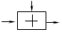 | X’ = X + V | Вычитание
Сложения по модулю 2 | 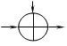 | X’ = X ⊕ V | Автообратима
Умножение по модулю 2^{N}+1 (N - размер блока) | 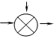 | X’=(X·V) mod(2^{N}+1) | Сомножитель можно найти по алгоритму Евклида
Циклические сдвиги вправо/влево | 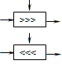 | X’ = X ROR V  X’ = X ROL V | Циклический сдвиг в обратном направлении
Табличная подстановка | 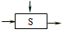 | X’ = SBox(X) | Обратная подстановка
Для преобразований параметров криптоалгоритмов, которые не требуют обратимости, используются необратимые операции, такие как логические сложение и умножение, арифметические сдвиги влево и вправо, получение остатка от целочисленного деления, умножение по модулю 2^{N}.
В качестве второго операнда V, участвующего в операциях криптографических преобразований, могут использоваться:
- фиксированные числовые константы;
- значения, вычисленные из независимой части шифруемого блока (например, можно сложить младшую и старшую часть блока шифруемой информации);
- материал ключа – блок информации, вычисленный исключительно на основе информации, хранящейся в ключе шифрования.
Одним из основных принципов структурного построения современных криптоалгоритмов является принцип итерирования. Его идея заключается в многократной, состоящей из нескольких циклов (или раундов), обработки одного блока открытого текста с использованием на каждом цикле специального ключа раунда, вычисляемого на основе ключа шифрования. Количество циклов можно варьировать из соображений криптостойкости и эффективности реализации алгоритма: увеличение количества циклов приводит к повышению стойкости шифра, но увеличивает время шифрации и потребляемые вычислительные ресурсы. Подобные циклические структуры принято называть сетями, и большинство современных блочных шифров построены с использованием сетевой архитектуры.
В качестве примера криптографических сетей можно привести SP-сети, содержащие в каждом раунде два слоя – подстановки (substitution), в котором обычно используются обратимые операции преобразования над шифруемым блоком и материалом ключа, и перестановки (permutation), в котором происходит перестановка бит внутри блока. Однако, самой популярной сегодня является сеть Фейштеля, схема которой представлена на рис.1.
При шифровании блок открытого текста разбивается на две равные части - левую и правую. На каждом цикле одна из частей подвергается преобразованию при помощиобразующей функции F и вспомогательного ключа k_{i}, полученного из исходного ключа. Результат преобразования складывается по модулю 2 с другой частью, после чего части меняются местами. Преобразования на каждом цикле идентичны и лишь после последнего раунда не выполняется перестановка частей блока.
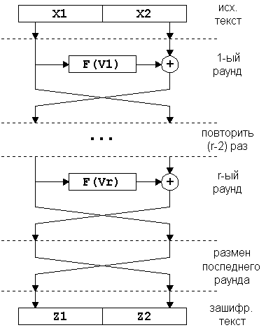
Рисунок 1 - Схема Файстеля

Достоинством сети Фейштеля является то, что дешифрация выполняется той же последовательностью преобразований, лишь порядок следования вспомогательных ключей меняется на обратный. Это достигается за счет автообратимости операции суммы по модулю 2, смешивающей части блока между собой.
Если размер блока шифрования криптоалгоритма слишком велик, возможны модификации сети Фейштеля с 4 ветвями, один из вариантов которых приведен на рис. 2.
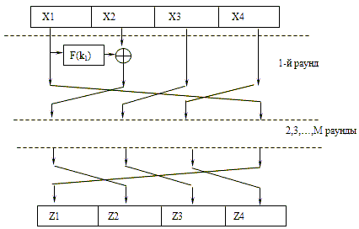
Рис. 2. Сеть Фейштеля с 4 ветвями

Задания к лабораторной работе
1. Напишите программу с использованием блочных принципов шифрование, в программе реализовать функции шифрации и дешифрации текстового файла из комбинацией двух разных из нижеуказанных методов.
  - Шифрование перестановкой по маршрутам Гамильтона
  - Шифрование методом гаммирования
  - Шифрование методом двойной перестановки
  - методом Гронсфельда
Программа должна для каждого блока исходного файла произвольной структуры применить первый метод, затем второй и только затем записать в выходной файл. Для методов, требующих ключа определенного вида, например для перестановок, ключ должен формироваться на основании одного произвольного ключа, задаваемого пользователем. Зашифрованный и дешифрованный файлы по возможности должны иметь размер исходного файла.

2. Изучить принцип работы алгоритма Файстеля. Реализовать процедуру шифрования и дешифрования файлов с использованием алгоритма Файстеля. При работе использовать файл с исходными данными, результаты сохранить в другом файле.

Лабораторная работа № 5

Тема: Режимы шифрования блочных шифров
Цель работы: Изучить режимы использования блочных шифров.

Методические указания к лабораторной работе
Применение блочного шифра для нужд практического кодирования информации возможно в одном из четырех основных режимов шифрования (рис. 3):
- режим электронной кодовой книги (Electronic Code Book, ECB);
- режим сцепления блоков шифра (Cipher Block Changing, CBC);
- режим обратной связи по шифротексту (Electronic Feedback, CFB);
- режим обратной связи по выходу (Output Feedback, OFB).
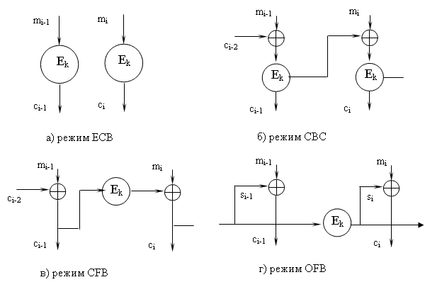
Рис. 3. Режимы шифрования блочных шифров
В режиме ECB шифрование/дешифрование i-го блока открытого текста/шифротекста выполняется независимо от остальных блоков:
c_{i} = E_{k}(m_{i}), m_{i} = D_{k}(c_{i}).
Недостатком данного режима шифрования является то, что одинаковые блоки входного текста будут кодироваться в одинаковые блоки шифротекста, что дает возможность злоумышленнику, во-первых, делать предположения о характере информации в открытом тексте, а во-вторых, подменить один или несколько блоков шифротекста. Достоинством режима можно назвать простоту реализации, а также возможность распараллеливания процедуры шифрации.
Режим CBC предполагает следующие алгоритмы шифрации/дешифрации:
c_{i} = E_{k}(m_{i} ⊕ c_{i-1}),m_{i} = D_{k}(c_{i}) ⊕ c_{i-1}
В режиме CBC каждый блок открытого текста складывается с блоком шифротекста, полученным на предыдущем этапе. Таким образом, происходит сцепление блоков друг с другом и независимая манипуляция с каждым из них невозможна, а одинаковые входные блоки будут давать на выходе разные блоки. Однако, задача распараллеливания процедуры кодирования в этом режиме затруднена. Дополнительным параметром процедур шифрования/дешифрования является параметр c₀.
В режиме CFB также происходит «маскировка» блока открытого текста уже зашифованными блоками:
c_{i} = m_{i} ⊕ E_{k}(c_{i-1}), m_{i} = D_{k}(c_{i-1}) ⊕ ci
По своим возможностям данный режим похож на режим CBC, но если длина сообщения не кратна размеру блока шифра, то в режиме CBC необходимо дополнять последний блок дополнительными битами и сообщать на принимающую сторону истинный размер сообщения, а режим CFB позволяет сформировать шифротекст того же размера, что и исходное сообщение.
В режиме OFB исходное сообщение вообще не подвергается криптопреобразованию, оно складывается с шифруемыми на секретном ключе блоками si (s0 является задаваемым несекретным параметром режима):
c_{i} = m_{i} ⊕ s_{i}, m_{i} = c_{i} ⊕ s_{i}, s_{i} = E_{k}(s_{i-1})
В этом режиме, как и в режиме ECB, ошибки, которые могут возникнуть при передаче шифротекста по каналам связи, локализуются в блоке, не распространяясь на соседние, причем в режиме OFB ошибочными будут только биты, подвергшиеся изменению (в ECB изменится весь блок). Это дает возможность злоумышленнику незаметно для принимающей стороны подменить блок шифротекста. Возможности распараллеливания процедур шифрации/дешифрации затруднены.

Задание к лабораторной работе

Изучить алгоритмы и разработать программный проект «КриптоРежимы», в программе реализовать основные режимы блочных алгоритмов для шифрование и расшифрование текстового файла.

Лабораторная работа № 6

Тема: Блочное симметричное шифрование
Цель работы: изучение структуры и основных принципов работы современных алгоритмов блочного симметричного шифрования, приобретение навыков программной реализации блочных симметричных шифров.

Порядок выполнения работы
1. Ознакомьтесь с теоретическими основами шифрования данных,
которые приведены в [1] и [2].
2. Получите вариант задания у преподавателя.
3. Напишите программу согласно варианту задания.
4. Отладьте разработанную программу и покажите результаты
работы программы преподавателю.
5. Составьте отчет по лабораторной работе.

Содержание отчета
Отчет по лабораторной работе должен содержать следующие сведения:
- название и цель работы;
- вариант задания;
- листинг разработанной программы с комментариями;
- результаты работы программы.

Варианты заданий
Реализовать систему симметричного блочного шифрования, позволяющую шифровать и дешифровать файл на диске с использованием заданного блочного шифра в заданном режиме шифрования. Перечень блочных шифров и режимов шифрования приведен в таблице. Номер шифра и режима для реализации получить у преподавателя.
Таблица. Варианты заданий к лабораторной работе
Алгоритм |  | Режим шифрования
Номер | Название | Номер | Режим
1 | TEA | а | ECB
2 | IDEA | б | CBC
3 | RC6 | в | PCBC
4 | ГОСТ 28147-89 | г | CFB
5 | Rijndael | д | OFB
6 | DES

Контрольные вопросы
1. Перечислите основные обратимые операции, используемые в образующих функциях блочных шифров.
2. Что такое сеть Фейштеля? В чем ее основные достоинства?
3. Какие параметры блочных шифров влияют на его криптостойкость?
4. Какие блочные шифры, построенные по принципу сети Фейштеля, вам известны?
5. Проведите сравнительный анализ алгоритмов ГОСТ 28147-89 и Rijndael.
6. Проведите сравнительный анализ режимов шифрования CBC и ECB.
7. Проведите сравнительный анализ режимов шифрования CBC и CFB

Лабораторная работа № 7

Тема: Блочный алгоритм Rijndael
Цель работы: ознакомление с принципами шифрования, используемыми в алгоритме симметричного шифрования AES RIJNDAEL.
Порядок выполнения работы
1. Изучите на примере обычных текстовых файлов способы шифрования и дешифрования с помощью алгоритма Rijndael. Подробно рассмотреть действие всех цикловых преобразований (ByteSub, ShiftRow, MixColumn, AddRoundKey), как при шифровании, так и дешифровании. Исходный текст для шифрования может быть подготовлен заранее и сохранен в файле *.txt.
4. Сохраните в отчете экранные формы, демонстрирующие процесс шифрования и дешифрования информации.
5. Включите в отчет о лабораторной работе ответы на контрольные
вопросы, выбранные в соответствии с номером варианта.
Содержание отчета
Отчет по лабораторной работе должен содержать следующие
сведения:
- название и цель работы;
- вариант задания;
- листинг программы с комментариями;
- результаты работы программы.
Варианты заданий и контрольные вопросы
Номер  варианта | Контрольные вопросы
1,5,7,26 | Сравните основные характеристики алгоритмов Rijndael и ГОСТ  28147-89.
2,4,6 | Сравните основные характеристики алгоритмов Rijndael и DES.
11,13 | Опишите структуру сети Фейстеля.
12,14,16 | Приведите обобщенные схемы шифрования данных с помощью  алгоритма Rijndael и ГОСТ 28147-89. Дайте их сравнительный  анализ.
3,9,18,29 | Сравните один раунд шифрования данных с помощью алгоритма  Rijndael и ГОСТ 28147-89.
20,22,24 | Сравните эквивалентность прямого и обратного преобразований в  алгоритмах Rijndael и ГОСТ 28147-89.
10,17,19 | Сравните выработку ключевой информации в алгоритмах Rijndael  и ГОСТ 28147-89.
21,23,25 | Сравните алгоримы Rijndael и ГОСТ 28147-89 по показателям  диффузии.
8, 28,27 | Сравните алгоримы Rijndael и ГОСТ 28147-89 по показателям  стойкости.
12,15,30 | Сравните алгоримы Rijndael и ГОСТ 28147-89 по показателям  производительности и удобству реализации.

Лабораторная работа № 8

Тема: Стеганографические методы защиты информации
Цель работы: Ознакомиться с некоторыми программными продуктами, предназначенными для зашиты информации на компьютере.

Существуют множество программных продуктов, реализующих методы стеганографии. В данной лабораторной работе используются следующие программные средства: S-Tools, Masker, VipNet SafeDisk.

Выполнение работы:

1 Работа с программой S-Tools
S-Tools - Программа для скрытия данных от посторонних глаз. Работает без инсталляции. Использует метод стеганографии - данные прячутся в файлах графики (BMP или GIF) или музыкальном WAV-файле, которые внешне не отличаются от аналогичных файлов, не несущих спрятанной информации (картинку можно посмотреть, музыку можно послушать). Дело в том, что оцифрованные файлы (те же *.bmp или *.wav) могут быть в определенной степени изменены, и это не повлияет на качество звука или изображения (вернее, эти изменения будут практически не заметны). Кроме этого, программа позволяет не только спрятать информацию во внешне ничем не примечательном файле, но и зашифровать ее.

Задание: Спрятать и зашифровать текстовый файл в файлы формата gif, bmp, wav
Для выполнения задания необходимо выполнить следующее:
- Откройте программу S-Tools. Появится окно как показано на рис 1:

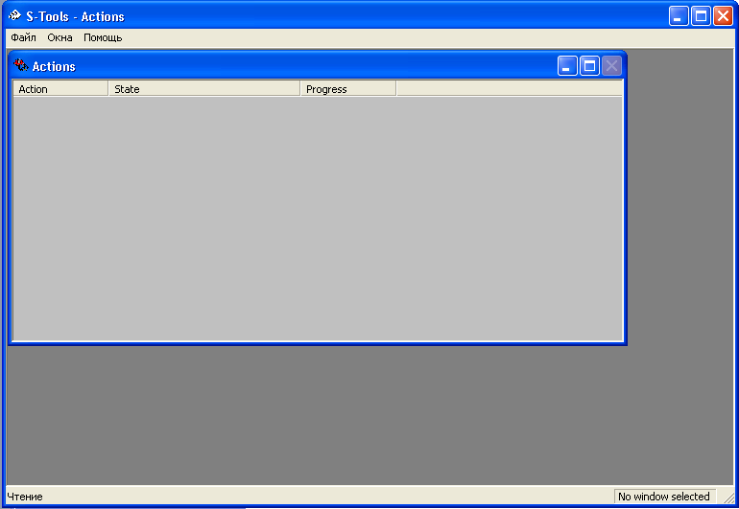
Рис 1. Окно программы S-Tools

- Для того, чтобы скрыть любой текстовый файл в файл формата bmp, gif или wav, вам необходимо перетащить сначала файл-контейнер, а затем на него текстовый файл. В результате этого появиться окно как показано на рис 2:

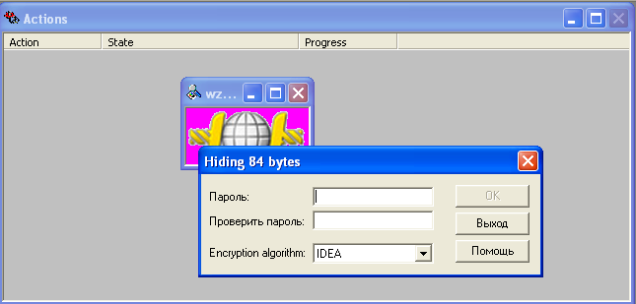
Рис 2. Скрытие файла

- Введите пароль и выберите алгоритм шифрования; нажмите OK.
- Для обнаружения файла, нажмите правой кнопкой мыши по появившемуся изображению и выберите обнаружить, как показано на рис 3:
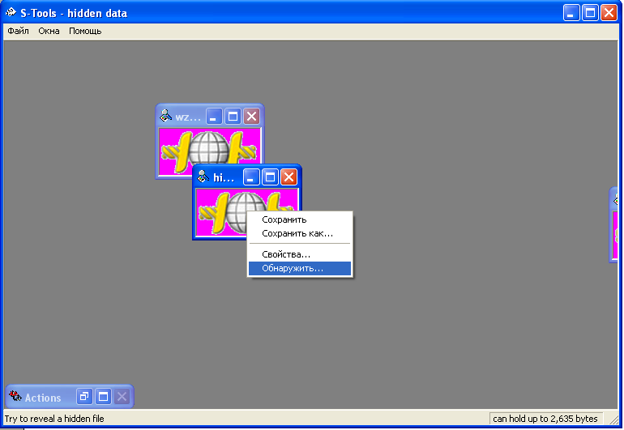
Рис 3. Обнаружение файла

2 Работа с программой Masker 7.0

Masker 7.0 - Программа для защиты данных, использующая стеганографию - скрытие зашифрованных данных во внешне безобидных файлах - графических (bmp, gif, jpg, tif), музыкальных (wav, mid, snd, mp3), видео (avi, mov, mpg) и даже в *.exe или *.dll, при этом файлы, в которых "прячутся" зашифрованные сведения, остаются полностью функциональны. Например, картинка, в которой спрятаны конфиденциальные сведения, при просмотре будет практически ничем не отличаться от такой же, но без внедренных в нее зашифрованных данных, разве что размером - он будет побольше. Зашифрованные таким способом данные можно не только хранить на своем компьютере, но и пересылать в виде приложения к письму - даже в случае его перехвата в нем будет обнаружена всего-навсего обычная картинка.

Задание: Спрятать и зашифровать текстовый файл в файлы формата gif, bmp, wav
Для выполнения задания необходимо выполнить следующее:
- Откройте программу Masker 7.0. Появится окно, как показано на рис 4
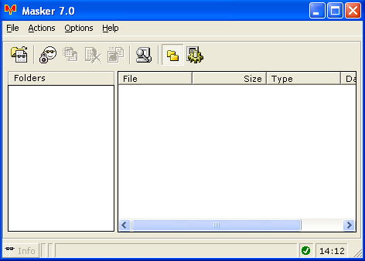
рис 4 Главное окно программы Masker 7.0

- В меню File выберите Open Carrier File. В появившемся окне выберите файл-контейнер, в котором вы хотите скрывать файлы:
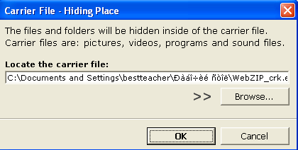
рис 5. Выбор файла-контейнера

- Создайте новый контейнер, для чего введите его название, пароль и алгоритм кодирования, как показано на рис 6:
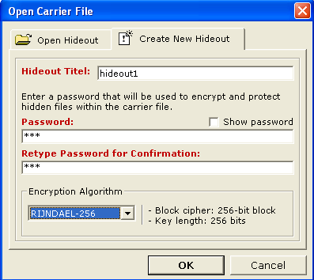
рис 6. Создание нового контейнера

- Перейдите в меню Actions->Hide/add files. Выберите файлы и папки, которые вы хотите скрыть. Нажмите кнопку Hide для скрытия выбранных файлов и папок в файле-контейнере, как показано на рис. 7:
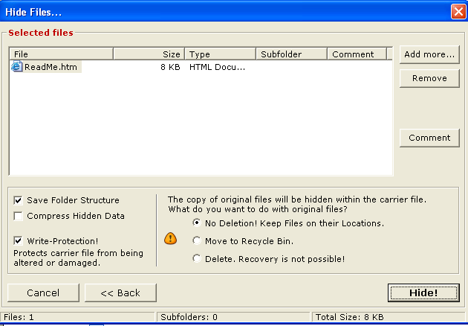
рис 7. Выбор файлов и папок для скрытия

Для извлечения скрытых файлов из контейнера, необходимо выполнить следующие действия:
- В меню File выберите Open Carrier File. В появившемся окне выберите файл-контейнер, в котором содержаться скрытые файлы.
- В появившемся окне укажите путь к файлу-контейнеру, где хранятся скрытые файлы.
- Введите пароль
- Выберите файл или папку, которую необходимо извлечь; правой кнопкой мыши нажмите на необходимый файл и выберите Extract.

3 Работа с программой VipNet Safe Disk
ViPNet Safe Disk предназначено для организации безопасного хранения конфиденциальной информации и удобной работы с ней на персональном компьютере.

Принципы работы ViPNet SafeDisk:
- Создается контейнер в виде зашифрованного файла на диске или внешнем носителе и устанавливается способ его защиты: пароль, файл-ключ или электронный ключ;
- При подключении контейнер отображается в системе как обычный диск, на который Вы можете сохранять конфиденциальную информацию;
- При сохранении информации данные прозрачно шифруются, при считывании - расшифровываются. Этот процесс не отнимает времени. Вы работаете с документами в обычном режиме, но при этом Ваша информация надежно защищена;
- При отключении контейнер перестает отображаться в системе, и установить сам факт наличия конфиденциальной информации и получить к ней доступ невозможно;
- Чтобы восстановить доступ к ранее сохраненной в контейнере конфиденциальной информации и продолжить работу с ней, необходимо подключить контейнер. Для этого необходим пароль, файл-ключ или электронный ключ, в зависимости от выбранного Вами способа защиты.
Основные возможности программы:
  - Создание контейнеров большого размера, ограниченного только возможностями используемой файловой системы;
  - Дружественный интерфейс включает мастера, облегчающие выполнение всех основных действий пользователя;
  - Экспорт и импорт контейнеров для передачи другому пользователю или резервного копирования;
  - Режим экстренного отключения контейнеров и выхода из программы (режим "Паника");
  - Подключение контейнеров в режиме "только для чтения";
  - Автоматическое подключение выбранных контейнеров при старте программы;
  - Автоматическое отключение контейнеров при выходе из программы;
  - Шифрование данных производится по алгоритмам ГОСТ 28147-89 (длина ключа - 256 бит) и AES (длина ключа - 256 бит) по выбору пользователя;
  - Использование одного из трех типов защиты контейнера: парольная защита, хранение ключей защиты в файле, аппаратный носитель ключа защиты;
  - Возможность многопользовательской работы;

Задание:
- Создать собственный контейнер для хранения конфиденциальной информации.
- Подключить его и сохранить в нем секретные файлы.
- Экспортировать контейнер
- Создать нового пользователя
- Импортировать контейнер новому пользователю
- Включить режим «Паника» и экстренное размонтирование дисков

Выполнение задания
1. Запустите программу. Используйте значок  на Рабочем столе или в меню Пуск.
2. При первом запуске ViPNet SafeDisk откроется окно Пароль пользователя. Задайте пароль нового пользователя.
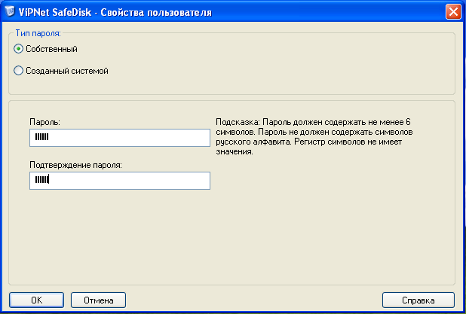
рис 8. Создание пароля нового пользователя

3. По умолчанию предлагается задать Собственный тип пароля. Задайте свой пароль и введите его подтверждение в соответствующих полях. Используйте заданный пароль для входа в программу при следующих запусках ViPNet SafeDisk.
После создания пароля нового пользователя откроется главное окно ViPNet SafeDisk; нажмите на кнопку создать, запустится мастер создания контейнера.

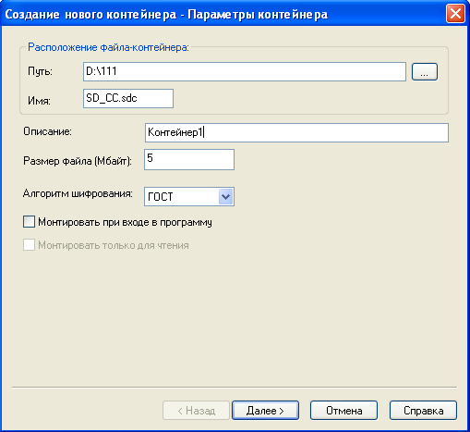
рис 9. Создание нового контейнера

- На первой странице мастера создания контейнера задайте имя и расположение файла контейнера, его описание, размер и алгоритм шифрования. Нажмите кнопку Далее
- В окне Тип хранилища выберите способ доступа к контейнеру.
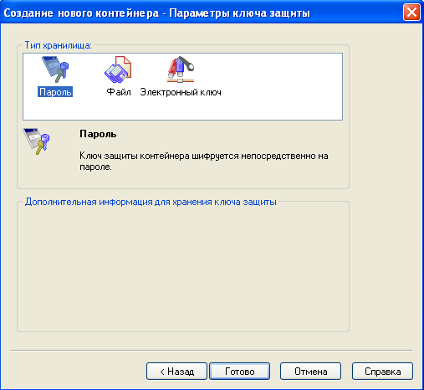
рис 10. Параметры ключа защиты
Пароль. Контейнер будет защищен только паролем, который используется для входа в программу.
Файл-ключ. Для доступа к контейнеру необходим пароль и файл-ключ. При выборе этого способа доступа задайте расположение и имя файла-ключа.
Для большей безопасности файл-ключ можно разместить на внешнем носителе.
Электронный ключ. Для доступа к контейнеру необходим пароль и электронный ключ. При выборе этого способа доступа вставьте электронный ключ в считыватель.
- После выбора способа доступа к контейнеру нажмите Готово. Автоматически появится окно электронной рулетки.
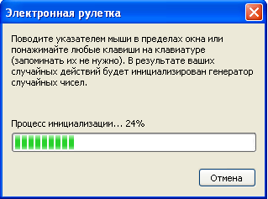
рис 11. Электронная рулетка
Для создания контейнера требуются случайные числа. Датчик случайных чисел запускается Электронной рулеткой, которая вызывается автоматически в момент, когда требуется получить случайное число.
При появлении Электронной рулетки до завершения процесса инициализации выполняйте действия: перемещайте указатель мыши в пределах окна или нажимайте клавиши клавиатуры.
7. Подключение контейнера. Для того чтобы в контейнер можно было сохранить данные, которые необходимо защитить, подключите контейнер. Для этого нажмите на кнопку монтировать. Откроется окно подключения контейнера.
Выберите настройки подключения. Используйте параметры, предложенные по умолчанию, или выберите свои.

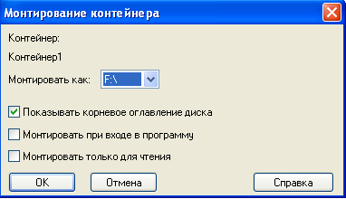
рис 12. Подключение контейнера
- Подключаемый впервые контейнер необходимо отформатировать. Используйте параметры, предложенные по умолчанию, или задайте свои.

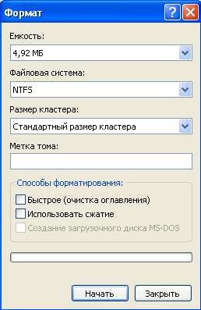
рис 13. Форматирование контейнера

Для начала форматирования нажмите Начать.
- Появится предупреждающее сообщение о том, что диск будет отформатирован, и вся информация, хранящаяся на данном диске, будет потеряна. В данном случае происходит форматирование подключаемого контейнера, на котором еще не содержится никакой информации, поэтому для запуска процесса форматирования нажмите OK.

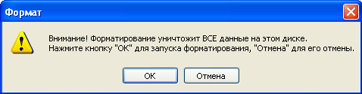
рис 14. Начало форматирования контейнера

Запустится процесс форматирования.
10. В окне с сообщением о завершении форматирования нажмите OК.
11. Работа с защищенной информацией.
Подключенный контейнер отобразится как обычный диск Windows. Теперь Вы можете, например, перемещать файлы на этот диск или, работая в текстовом редакторе, сохранять на нем документы.
12. Завершение работы.
При завершении работы с защищаемой информацией, необходимо закрыть к ней доступ. Для этого завершите работу со всеми файлами, которые хранятся в контейнере, а также закройте окно Проводника, отображающее файлы контейнера. В главном окне нажмите кнопку размонтировать. При отключении контейнера доступ к защищаемой информации будет закрыт и скрыт сам факт наличия такой информации на Вашем компьютере.
- Для завершения сеанса работы используйте пункт Выход в меню SafeDisk.

Резервное копирование защищенной информации.
ViPNet SafeDisk позволяет создавать резервные копии защищенной информации, чтобы при необходимости обеспечить возможность восстановления информации. Для создания резервной копии защищенных данных используется процедура Экспорта контейнера. В результате процедуры экспорта будет создан файл экспорта контейнера. Файл экспорта контейнера является резервной копией защищенной информации и содержит в себе файл контейнера и резервную копию ключей контейнера.
Для того чтобы произвести процедуру Экспорта контейнера и создать резервную копию защищенной информации, выполните следующее:
- В главном окне ViPNet SafeDisk выберите контейнер с данными, для которых необходимо сделать резервную копию.
- Если контейнер подключен, его необходимо отключить.
- Выберите пункт Экспорт в меню Контейнер. Откроется окно мастера экспорта контейнера.
- Выберите папку и укажите имя файла экспорта контейнера. В целях безопасности файл экспорта рекомендуется хранить отдельно от защищенной информации, например, на внешнем носителе
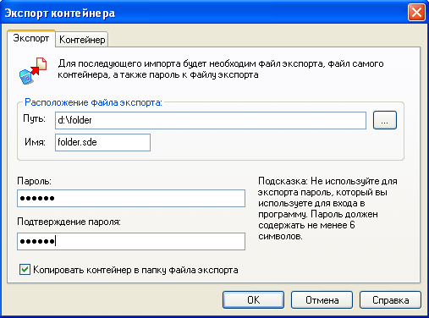
рис 15. Экспорт компьютера

Заполните поля и нажмите кнопку OK
Регистрация нового пользователя
ViPNet SafeDisk является многопользовательской программой, что позволяет работать каждому пользователю со своими защищенными данными, независимо друг от друга. Для того чтобы начать сеанс работы нового пользователя необходимо выполнить следующее:
- Если программа уже запущена, завершите сеанс работы текущего пользователя. Для этого выберите пункт Выход в меню SafeDisk.
- Запустите программу. Выберите Войти как > Новый пользователь
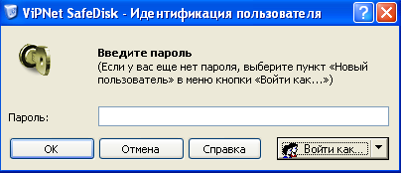
рис 16 Создание нового пользователя

- Откроется окно Пароль пользователя SafeDisk.
- В окне Пароль пользователя SafeDisk по умолчанию выбран Собственный тип пароля. Задайте пароль нового пользователя, введите подтверждение пароля и нажмите ОК. Начнется сеанс работы вновь зарегистрированного пользователя.
При последующих запусках ViPNet SafeDisk для начала работы зарегистрированного пользователя в окне ввода пароля необходимо ввести созданный пароль.
Смена пароля пользователя
В целях повышения безопасности рекомендуется периодически изменять свой пароль.
- Выберите пункт Сменить пароль в меню Безопасность. Появится окно создания пароля пользователя.
- В окне Пароль пользователя SafeDisk по умолчанию выбран Собственный тип пароля. Задайте пароль нового пользователя, введите подтверждение пароля и нажмите ОК.
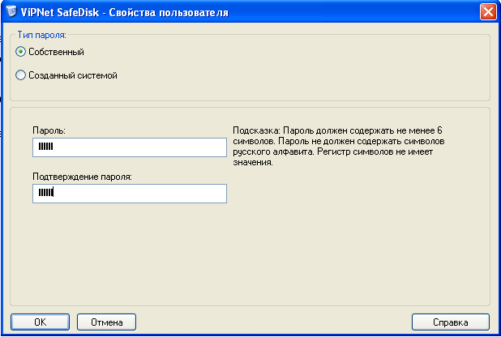
рис 17. Смена пароля пользователя
При последующих запусках ViPNet SafeDisk для начала сеанса работы используйте вновь созданный пароль.
Если при использовании ViPNet SafeDisk до смены пароля были созданы резервные копии конфигурации, которые будут необходимы в дальнейшем, запомните предыдущий пароль
Перенос защищенной информации с одного компьютера на другой
Если необходимо обеспечить защищенный перенос конфиденциальной информации на другой компьютер, например, с рабочего компьютера на домашний, ViPNet SafeDisk позволяет сделать это с помощью экспорта и импорта контейнера.
Экспорт контейнера
- В главном окне ViPNet SafeDisk выберите контейнер с данными, которые необходимо перенести.
- Если контейнер подключен, его необходимо отключить.
- Выберите пункт Экспорт в меню Контейнер. Откроется окно мастера экспорта контейнера.
- Укажите расположение и имя создаваемого файла экспорта контейнера
- Для последующего доступа к файлу экспорта задайте пароль и его подтверждение.
- Задайте свойства экспортируемого контейнера.
- На внешнем носителе, например флеш-накопителе или диске, перенесите файл экспорта контейнера на другой компьютер.
Импорт контейнера на другом компьютере
- Запустите ViPNet SafeDisk и введите пароль.
- Произведите процедуру импорта с использованием перенесенного файла экспорта. Для этого выберите пункт Импорт в меню Контейнер. Откроется мастер импорта контейнера.
- Укажите расположение на внешнем носителе созданного файла экспорта контейнера
- Задайте расположение и имя файла импортируемого контейнера
- Выберите способ доступа к контейнеру: файл-ключ, пароль или электронный ключ
- После импорта контейнер появится в главном окне ViPNet SafeDisk.
Срочное отключение доступа к защищенной информации. Режим «Паника»
Если существует потенциальная опасность, что к Вашему компьютеру могут подойти злоумышленники, выполните следующее:
- Заранее включите режим Паника, нажав кнопку на панели инструментов в главном окне.
- При приближении злоумышленников, нажмите кнопку  или комбинацию клавиш Ctrl+Alt+P.
Произойдет срочное отключение всех подключенных контейнеров, доступ к защищенной информации будет закрыт, сами диски в Windows отображаться не будут. Также исчезнет с экрана Вашего монитора главное окно программы и исчезнет значок в области уведомлений. В результате, сам факт Вашей работы с конфиденциальной информацией будет сложно установить.
Если в течение 60 секунд ViPNet SafeDisk не сможет отключить контейнеры, произойдет перезагрузка компьютера.

Ход работы:
- Зашифровать и спрятать текстовый файл в файлы формата .bmp, .gif или .wav с помощью программы S-TOOLS.
- Зашифровать и спрятать текстовый файл с помощью программы MASKER.
- Создать собственный контейнер для хранения секретной информации с помощью программы VipNet Safe Disk. Изучить возможности программы.
- Подготовить отчет в электронном виде, содержащий краткие сведения о каждой из изученных программ.
Контрольные вопросы:
- Что такое стеганография?
- Программные продукты для реализации методов стеганографии
- С какими файлами работает программа S-Tools? Преимущества и недостатки программы
- С какими файлами работает программа Masker 7.0? Преимущества и недостатки программы
- Применение программного продукта VipNet Safe Disk
- Для чего нужен экспорт и импорт контейнера?
- Что такое режим работы «Паника»?

Лабораторная работа № 9

Тема: Алгоритм RSA

Цель: Изучить принцип работы асимметричных систем шифрования.

Методические указания к лабораторной работе

Описание последовательности действий алгоритма RSA.
Предположим, что пользователь А хочет передать пользователю В сообщение в зашифрованном виде, используя криптосистему RSA. В таком случае пользователь А выступает в роли отправителя сообщения, а пользователь В – в роли получателя. Рассмотрим последовательность действий пользователя В и пользователя А.
- Пользователь В выбирает два произвольных больших простых числа P и Q.
- Пользователь В вычисляет значение модуля N=P*Q.
- Пользователь В вычисляет функцию Эйлера ϕ(N) и выбирает случайным образом значение открытого ключа е, взаимно простого с ϕ(N), с учетом условия (4).
- Пользователь В вычисляет значение секретного ключа d, используя формулу (3).
- Пользователь В пересылает пользователю А пару чисел (е,N) по незащищенному каналу.
- Если пользователь А хочет передать пользователю В сообщение М, он выполняет следующие шаги.
- Пользователь А разбивает исходный открытый текст М на блоки, каждый из которых может быть представлен в виде числа M_{i} = 0, 1, …, N-1.
- Пользователь А шифрует текст, представленный в виде последовательности чисел M_{i} по формуле C_{i}=M_{i}^{e} (mod N) и отправляет криптограмму {C_{i}} пользователю В.
- Пользователь В расшифровывает принятую криптограмму {C_{i}}, используя закрытый ключ d по формуле M_{i}=C_{i}^{d} (mod N).
В результате будет получена последовательность чисел {M_{i}}, которые представляют собой исходное сообщение М. Чтобы алгоритм RSA имел практическую ценность, необходимо иметь возможность без существенных затрат генерировать большие простые числа, уметь оперативно вычислять значения ключей e и d.

Пример выполнения шифровки и дешифровки в системе RSA.
Зашифруем сообщение “САВ”. Для простоты будем использовать маленькие числа (на практике применяются большие числа). Выберем P=3 и Q=11. Определим N=P*Q=3*11=33.
Найдем ϕ(N)= ϕ(33)= (P-1)(Q-1)=2*10=20. Следовательно, в качестве e выберем число, взаимно простое с 20, например, e=7.
Выберем число d. В качестве такого числа может быть взято любое число, для которого удовлетворяется соотношение (7*d) (mod 20) = 1, например 3.
Представим шифруемое сообщение как последовательность целых чисел с помощью отображения: А→1, В→2, С→3. Тогда сообщение принимает вид (3,1,2). Зашифруем сообщение с помощью ключа {7,33}.
C₁ = (3⁷) (mod 33) = 2187 (mod 33) = 9,
C₂ = (1⁷) (mod 33) = 1 (mod 33) = 1,
C₃ = (2⁷) (mod 33) = 128 (mod 33) = 29.
Расшифруем полученное зашифрованное сообщение (9,1,29) на основе закрытого ключа {3,33}:

M₁ = (9³) (mod 33) = 729 (mod 33) = 3,
M₂ = (1³) (mod 33) = 1 (mod 33) = 1,

M₃ = (29³) (mod 33) = 24389 (mod 33) = 2.
Таким образом, восстановлено исходное сообщение: CAB.
Рассмотрим участок программы, производящий шифрование символов из входного файла F_in:
Writeln('Криптограмма:');
While( not eof( F_in )) do begin
Read( F_in, m );
c:=St( byte(c)-48, e) mod n;
Write( F_out, char(c) );
Write( '-', c );
End;
Здесь вывод криптограммы производится и в файл F_out и на экран. Функция St(a,b) возводит число a в степень b. Чтобы перейти от цифрового символа к символу с таким кодом (например, вместо символа ‘1’ использовать символ с кодом 1, т.е. #1) вычитаем из кода этого символа (byte(c)) код символа ‘0’ (byte(0)=48). Затем для записи в файл снова восстанавливаем символ по его коду (char(c)), а для вывода на экран оставляем число-код полученного символа.

Варианты заданий
Составить программу шифровки сообщения с помощью алгоритма RSA и его расшифровки (нечетный вариант – шифровка сообщения, четный – расшифровка). Для представления данных результата возведения в степень использовать тип LongInt. Чтобы не возникало ошибки переполнения, исходное сообщение рассматривать как последовательность символов с кодами 0, 1, …, 9. Исходное сообщение, криптограмму и восстановленное сообщение хранить в файлах.
N вариантa | P | Q | e | D | Исходный алфавит
1-2 | 2 | 11 | 3 | 7 | 1234567890
3-4 | 2 | 11 | 7 | 3 | 1234567890
5-6 | 2 | 17 | 3 | 11 | 1780
7-8 | 3 | 11 | 3 | 7 | 1267890
9-10 | 3 | 11 | 7 | 3 | 1234567890
11-12 | 3 | 13 | 5 | 5 | 1234567890
13-14 | 3 | 17 | 11 | 3 | 12345670
15-16 | 5 | 7 | 5 | 5 | 1234567890
17-18 | 2 | 5 | 3 | 7 | 1234567890
19-20 | 2 | 7 | 5 | 5 | 1234567890
21-22 | 5 | 11 | 5 | 13 | 1780
23-24 | 5 | 7 | 7 | 7 | 13456
25-26 | 5 | 17 | 11 | 3 | 1234567890
27-28 | 2 | 3 | 5 | 5 | 12345
29-30 | 3 | 5 | 7 | 7 | 1267890

Контрольные вопросы
1.В чем состоит суть систем с открытым ключом?
2.С помощью каких ключей шифруется и расшифровывается сообщение в СОК?
3.Что такое необратимые функции? Какие типы необратимых преобразований используются в СОК?
4.Как выбираются числа P и Q алгоритма RSA?
5.Какие значения создатель криптосистемы RSA сообщает пользователям, а какие хранит в тайне?
6.С помощью каких формул производится шифровка и дешифровка сообщения?
7.Изменится ли криптограмма, если числа P и Q поменять местами?

Лабораторная работа № 10
Разграничения полномочий пользователей на основе парольной аутентификации
Содержание задания
- Программа должна обеспечивать работу в двух режимах: администратора (пользователя с фиксированным именем ADMIN) и обычного пользователя.
- В режиме администратора программа должна поддерживать следующие функции (при правильном вводе пароля):
- смена пароля администратора (при правильном вводе старого пароля);
- просмотр списка имен зарегистрированных пользователей и установленных для них параметров (блокировка учетной записи, включение ограничений на выбираемые пароли) – всего списка целиком в одном окне или по одному элементу списка с возможностью перемещения к его началу или концу;
- добавление уникального имени нового пользователя к списку с пустым паролем (строкой нулевой длины);
- блокирование возможности работы пользователя с заданным именем;
- включение или отключение ограничений на выбираемые пользователем пароли (в соответствии с индивидуальным заданием, определяемым номером варианта);
- завершение работы с программой.
- В режиме обычного пользователя программа должна поддерживать только функции смены пароля пользователя (при правильном вводе старого пароля) и завершения работы, а все остальные функции должны быть заблокированы.
- После своего запуска программа должна запрашивать у пользователя в специальном окне входа ввод его имени и пароля. При вводе пароля его символы всегда должны на экране заменяться символом ‘*’.
- При отсутствии введенного в окне входа имени пользователя в списке зарегистрированных администратором пользователей программа должна выдавать соответствующее сообщение и предоставлять пользователю возможность повторного ввода имени или завершения работы с программой.
- При неправильном вводе пароля программа должна выдавать соответствующее сообщение и предоставлять пользователю возможность повторного ввода. При трехкратном вводе неверного пароля работа программы должна завершаться.
- При первоначальном вводе пароля (обязательном при первом входе администратора или пользователя с зарегистрированным ранее администратором именем) и при дальнейшей замене пароля программа должна просить пользователя подтвердить введенный пароль путем его повторного ввода.
- Если выбранный пользователем пароль не соответствует требуемым ограничениям (при установке соответствующего параметра учетной записи пользователя), то программа должна выдавать соответствующее сообщение и предоставлять пользователю возможность ввода другого пароля, завершения работы с программой (при первом входе данного пользователя) или отказа от смены пароля.
- Информация о зарегистрированных пользователях, их паролях, отсутствии блокировки их работы с программой, а также включении или отключении ограничений на выбираемые пароли должна сохраняться в специальном файле. При первом запуске программы этот файл должен создаваться автоматически и содержать информацию только об администраторе, имеющем пустой пароль.
- Интерфейс с программой должен быть организован на основе меню, обязательной частью которого должно являться подменю «Справка» с командой «О программе». При выборе этой команды должна выдаваться информация об авторе программы и выданном индивидуальном задании. Интерфейс пользователя программы может также включать панель управления с дублирующими команды меню графическими кнопками и строку состояния.
- Для реализации указанных в пунктах 2-3 функций в программе должны использоваться специальные диалоговые формы, позволяющие пользователю (администратору) вводить необходимую информацию.

Индивидуальные варианты заданий (ограничения на выбираемые пароли)
- Длина не меньше минимальной длины, устанавливаемой администратором и сохраняемой в учетной записи пользователя.
- Наличие строчных и прописных букв.
- Наличие букв и цифр.
- Наличие букв и знаков препинания.
- Наличие цифр и знаков препинания.
- Наличие букв и знаков арифметических операций.
- Наличие цифр и знаков арифметических операций.
- Наличие латинских букв и символов кириллицы.
- Наличие букв, цифр и знаков препинания.
- Наличие латинских букв, символов кириллицы и цифр.
- Наличие латинских букв, символов кириллицы и знаков препинания.
- Наличие строчных и прописных букв, а также цифр.
- Наличие строчных и прописных букв, а также знаков препинания.
- Наличие строчных и прописных букв, а также знаков арифметических операций.
- Наличие латинских букв, символов кириллицы и знаков арифметических операций.
- Наличие букв, цифр и знаков арифметических операций.
- Наличие букв, знаков препинания и знаков арифметических операций.
- Наличие цифр, знаков препинания и знаков арифметических операций.
- Отсутствие повторяющихся символов.
- Чередование букв, цифр и снова букв.
- Чередование букв, знаков препинания и снова букв.
- Чередование цифр, букв и снова цифр.
- Отсутствие подряд расположенных одинаковых символов.
- Чередование цифр, знаков препинания и снова цифр.
- Чередование цифр, знаков арифметических операций и снова цифр.
- Несовпадение с именем пользователя.
- Несовпадение с именем пользователя, записанным в обратном порядке.
- Наличие строчных и прописных букв, цифр и знаков препинания.
- Наличие строчных и прописных букв, цифр и знаков арифметических операций.
- Несовпадение с датой в одном из форматов: дд/мм/гг, дд-мм-гг, дд.мм.гг.
Возможный вид диалоговых форм программы
Окно входа в программу
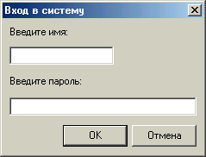
Может быть создано на основе шаблона Password Dialog, выбираемого с помощью команды File | New | Dialogs систем программирования Borland Delphi или Borland C++ Builder.
Окно смены пароля
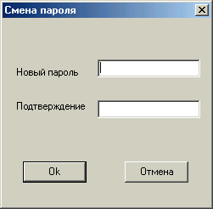
Возможно добавление на форму надписи «Старый пароль» и редактируемой строки для ввода действующего пароля.
Окно добавление нового пользователя
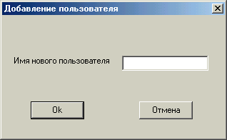
Возможно добавление на форму элементов управления для отображения и изменения значений параметров, устанавливаемых администратором для новой учетной записи (блокировка, ограничение на выбираемые пароли).
Окно просмотра (редактирования) учетных записей
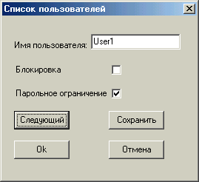
Возможно добавление кнопки «Предыдущий» для перехода к предыдущей учетной записи или отображение списка учетных записей пользователей и их параметров в одном окне с помощью компонента StringGrid (группа Additional) систем программирования Borland Delphi или Borland C++ Builder.

Лабораторная работа № 11

Тема: Криптографические хэш-функции

Цель работы: Изучить существующие алгоритмы вычисления дайджестов сообщений и написать программу, реализующую алгоритм хэширования.

Методические указания к работе
Порядок выполнения работы
1. Ознакомьтесь с теоретическими основами шифрования данных, которые приведены в [2,4,5].
2. Получите вариант задания у преподавателя.
3. Напишите программу согласно варианту задания.
4. Отладьте разработанную программу и покажите результаты работы программы преподавателю.
5. Составьте отчет по лабораторной работе.

В данной лабораторной работе рассматриваются только криптографические хэш-функции.
Функция хеширования (хэш-функция) H представляет собой отображение, на вход которого подается сообщение переменной длины m, авыходом является строка фиксированной длины H(m). В общем случае H(m) будет гораздо меньше, чем m, например, H(m) может быть 128 или 256 бит, тогда как mможет быть размером в мегабайт или более [1].
Для того, чтобы функция хэширования могла должным образом быть использована в процессе аутентификации, функция хэширования H должна обладать следующими свойствами:
1. Hможет быть применена к аргументу любого размера;
2. Выходное значение Hимеет фиксированный размер;
3. H(x)достаточно просто вычислить для любого x.
4. Для любого y с вычислительной точки зрения невозможно найти H(x)=y.
5. Для любого фиксированного x с вычислительной точки зрения невозможно найти x' != x, такое что H(x) = H(x')

Задание к лабораторной работе
Реализовать приложение с графическим интерфейсом, позволяющее выполнять следующие действия. Вычислять значение хэш-функции, заданной в варианте:
- текст сообщения должен считываться из файла;
- полученное значение хэш-функции должно представляться в шестнадцатеричном
виде и сохраняться в файл;
- при работе программы должна быть возможность просмотра и изменения считанного из файла сообщения и вычисленного значения хэш-функции.

Варианты
1. Алгоритм SHA–512.
2. Алгоритм RIPEMD–320.
3. Алгоритм MD5.
4. Алгоритм SHA–256.
5. Алгоритм RIPEMD–128.
6. Алгоритм RIPEMD–160.
7. Алгоритм SHA–1.
8. Алгоритм MD5.
9. Алгоритм SHA–384.
10. Алгоритм RIPEMD–256.
11. Алгоритм MD5.
12. Алгоритм SHA–224.
13. Алгоритм RIPEMD–160.
14. Алгоритм SHA–512.
15. Алгоритм SHA–256.

Контрольные вопросы
- Что такое хэш-функция?
- Когда она является криптографически стойкой?
- Что такое лавинный эффект?
- Алгоритм MD5.
- Семейство алгоритмов SHA.
- Семейство алгоритмов RIPEMD.

Лабораторная работа № 12

Тема: Электронная цифровая подпись
Цель работы: ознакомиться с процедурами формирования и проверки электронно-цифровой подписи (ЭЦП).

Методические указания к лабораторной работе

Электронная подпись предназначена для идентификации лица, подписавшего электронный документ, и является полноценной заменой (аналогом) собственноручной подписи в случаях, предусмотренных законом.
Существует несколько схем построения цифровой подписи:
• На основе алгоритмов симметричного шифрования. Данная схема предусматривает наличие в системе третьего лица — арбитра, пользующегося доверием обеих сторон. Авторизацией документа является сам факт зашифрования его секретным ключом и
передача его арбитру.
• На основе алгоритмов асимметричного шифрования. На данный момент такие схемы ЭЦП наиболее распространены и находят широкое применение.
Кроме этого, существуют другие разновидности цифровых подписей (групповая подпись, неоспоримая подпись, доверенная подпись), которые являются модификациями описанных выше схем.[2]
В настоящее время цифровые подписи все чаще встречаются в повседневной жизни: для идентификации пользователей, подписывающие документы в налоговой инспекции, в банках, при заключении различных договоров в частных фирмах и т. д.
Система ЭЦП включает две процедуры:
– процедуру постановки подписи;
– процедуру проверки подписи.
В процедуре постановки подписи используется секретный ключ отправителя сообщения, в процедуре проверки подписи – открытый ключ отправителя.

Порядок выполнения работы
1. Ознакомьтесь с теоретическими основами шифрования данных, которые приведены в [2,4,5].
2. Отладьте разработанную программу и покажите результаты работы программы преподавателю.
3. Составьте отчет по лабораторной работе.
4 Ответить на контрольные вопросы в конце задания.

Задание: реализуйте следующие алгоритмы ЭЦП, используя криптографические программные библиотеки с открытыми исходными кодами ( http://www.cryptopp.com/- С++ библиотека):
• подпись RSA,
• подпись Эль-Гамаля.
Проведите эксперименты, моделирующие проверку авторства истинности документа с помощью ЭЦП. Опишите эксперименты в отчете и прокомментируйте результаты

Контрольные вопросы:
1. Для чего нужна цифровая подпись?
2. Назовите основные свойства цифровой подписи.
3. Какие схемы цифровой подписи существуют? Какая схема самая
распространенная?
4. Как осуществляется подпись RSA? В чем отличие подписи RSAот
шифра RSA?
5. Как осуществляется подпись Эль-Гамаля?
6. Как осуществляется проверка на подлинность подписи Эль-Гамаля?

Лабораторная работа № 13
Тема: Использование функций криптографического интерфейса Windows для защиты информации

Порядок выполнения работы
- В программу, разработанную при выполнении лабораторной работы № 10, добавить средства защиты от несанкционированного доступа к файлу с учетными данными зарегистрированных пользователей.
- Файл с учетными данными должен быть зашифрован при помощи функций криптографического интерфейса операционной системы Windows (CryptoAPI) с использованием сеансового ключа, генерируемого на основе вводимой администратором (пользователем) парольной фразы.
- При запуске программы файл с учетными данными должен расшифровываться во временный файл (или в файл в оперативной памяти), который после завершения работы программы должен быть снова зашифрован для отражения возможных изменений в учетных записях пользователей. «Старое» содержимое файла учетных записей при этом стирается.
- После ввода парольной фразы при запуске программы, генерации ключа расшифрования и расшифрования файла с учетными данными зарегистрированных пользователей правильность введенной парольной фразы определяется по наличию в расшифрованном файле учетной записи администратора программы.
- При вводе неправильной парольной фразы или отказе от ее ввода работа программы должна завершаться с выдачей соответствующего сообщения.
- Временный файл на диске с расшифрованными учетными данными после завершения работы программы удаляется.
- Варианты использования алгоритмов шифрования и хеширования выбираются в соответствии с выданным преподавателем заданием.
- Для доступа к функциям CryptoAPI из программ на Паскале следует использовать интерфейсный модуль wincrypt.pas с указанного преподавателем сетевого диска.

Индивидуальные варианты заданий
№ | Тип симметричного шифрования | Используемый режим шифрования | Добавление к ключу случайного значения | Используемый алгоритм хеширования
1 | 2 | 3 | 4 | 5
1 | Блочный | Электронная кодовая книга | Да | MD2
2 | Потоковый | - | Да | MD2
3 | Блочный | Сцепление блоков шифра | Да | MD2
4 | Потоковый | - | Да | MD5
5 | Блочный | Обратная связь по шифротексту | Да | MD2
6 | Потоковый | - | Да | SHA
7 | Блочный | Электронная кодовая книга | Да | MD4
1 | 2 | 3 | 4 | 5
8 | Потоковый | - | Нет | MD2
9 | Блочный | Сцепление блоков шифра | Да | MD4
10 | Потоковый | - | Нет | MD5
11 | Блочный | Обратная связь по шифротексту | Да | MD4
12 | Потоковый | - | Нет | SHA
13 | Блочный | Электронная кодовая книга | Да | MD5
14 | Блочный | Сцепление блоков шифра | Да | MD5
15 | Блочный | Обратная связь по шифротексту | Да | MD5
16 | Блочный | Электронная кодовая книга | Да | SHA
17 | Блочный | Сцепление блоков шифра | Да | SHA
18 | Блочный | Обратная связь по шифротексту | Да | SHA
19 | Блочный | Электронная кодовая книга | Нет | MD2
20 | Блочный | Сцепление блоков шифра | Нет | MD2
21 | Блочный | Обратная связь по шифротексту | Нет | MD2
22 | Блочный | Электронная кодовая книга | Нет | MD4
23 | Блочный | Сцепление блоков шифра | Нет | MD4
24 | Блочный | Обратная связь по шифротексту | Нет | MD4
25 | Блочный | Электронная кодовая книга | Нет | MD5
26 | Блочный | Сцепление блоков шифра | Нет | MD5
27 | Блочный | Обратная связь по шифротексту | Нет | MD5
28 | Блочный | Электронная кодовая книга | Нет | SHA
29 | Блочный | Сцепление блоков шифра | Нет | SHA
30 | Блочный | Обратная связь по шифротексту | Нет | SHA
Возможный вид дополнительных диалоговых форм программы
Окно запроса парольной фразы для расшифровки файла с учетными данными
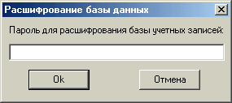
Может быть создано на основе шаблона Password Dialog, выбираемого с помощью команды File | New | Dialogs систем программирования Borland Delphi или Borland C++ Builder. Для повышения безопасности эта форма должна быть исключена из списка автоматически создаваемых форм проекта (команда Project | Options | Forms) и создаваться (уничтожаться) в программе явным образом.

Лабораторная работа № 14-15

Тема: Защита программного обеспечения от несанкционированного доступа

Цель работы: получение практических навыков защиты программного обеспечения от несанкционированного доступа с помощью пароля.

Методические указания
Необходимость использования систем защиты (СЗ) ПО обусловлена рядом проблем, среди которых следует выделить: незаконное использование алгоритмов, являющихся интеллектуальной собственностью автора, при написании аналогов продукта (промышленный шпионаж); несанкционированное использование ПО (кража и копирование); несанкционированная модификация ПО с целью внедрения программных злоупотреблений; незаконное распространение и сбыт ПО (пиратство).
Существующие системы защиты программного обеспечения можно классифицировать по ряду признаков: метод установки; используемые механизмы защиты; принцип функционирования.
Системы защиты ПО по методу установки можно подразделить: на системы, устанавливаемые на скомпилированные модули ПО; системы, встраиваемые в исходный код ПО до компиляции; комбинированные.
По используемым механизмам защиты СЗ можно классифицировать на: системы, использующие сложные логические механизмы; системы, использующие шифрование защищаемого ПО, комбинированные системы.
По принципу функционирования СЗ можно подразделить на: упаковщики/шифраторы; СЗ от несанкционированного копирования; СЗ от несанкционированного доступа (НСД).

Задание. Написать программы в соответствии с индивидуальным вариантом:
Вариант | Тематика
 | Защита программ от несанкционированного доступа. Доступ к файлу данных по паролю.
 | Защита программ с помощью пароля и авторской этикетки.
 | Защита программ с помощью контрольного суммирования.
 | Защита сопровождения: регистрация обращений.
 | Защита программ от несанкционированного доступа. Пароль с шифрованием.
 | Защита программ от несанкционированного доступа путем привязки ПО к ПК.
 | Защита программ от несанкционированного доступа. Пароль на основании ХЭШ-суммы.
 | Защита программ с помощью пароля и выдачи звукового сопровождения при НСД.
 | Защита программ от НСД с помощью пароля и отличительных меток в программе.
 | Защита программ от НСД с помощью пароля и распечатка данных о владельцах и защите ПО.

Контрольные вопросы

- Принципы классификации систем защиты программного обеспечения (ПО).
- Классификация систем защиты ПО по методу установки.
- Классификация систем защиты ПО по используемым механизмам защиты.
- Классификация систем защиты ПО по принципу функционирования.
- Назначение упаковщиков-шифраторов.
- Системы защиты от несанкционированного копирования.
- Системы защиты от несанкционированного доступа.

